ANEXO FORMATO COMPONENTE FORMATIVO

PROGRAMA DE FORMACIÓN | Uso de Microsoft Power Point para la generación de presentaciones  profesionales

COMPETENCIA | 220501121. Operar herramientas informáticas y digitales de acuerdo con protocolos y manuales técnicos | RESULTADOS DE APRENDIZAJE | RA1 220501121-01 Generar diapositivas usando herramientas básicas de la aplicación Ms Power Point

NÚMERO DEL COMPONENTE FORMATIVO | CF01
NOMBRE DEL COMPONENTE FORMATIVO | Fundamentos y uso del entorno de Microsoft Power Point para la creación de diapositivas
BREVE DESCRIPCIÓN | Este componente formativo, permitirá reconocer y utilizar de manera adecuada el entorno de la aplicación, creando presentaciones básicas mediante el uso de herramientas esenciales, diseños prediseñados y la inserción de elementos visuales, de acuerdo con requerimientos académicos y del entorno productivo, fortaleciendo así tus habilidades digitales bajo el enfoque de formación por competencias del SENA.
PALABRAS CLAVE | Diapositivas, presentaciones, PowerPoint, elementos visuales, plantillas

ÁREA OCUPACIONAL | VENTAS Y SERVICIOS
IDIOMA | Español

- TABLA DE CONTENIDOS

1. Contextualización del uso profesional de Microsoft PowerPoint
1.1. El poder de la narrativa visual
1.2. El potencial multimodal de PowerPoint en la comunicación gráfica
1.3. Relación entre comunicación visual, productividad y toma de decisiones
2. Reconocimiento del entorno de Microsoft PowerPoint
2.1. Interfaz gráfica
2.2. Configuración del entorno según el tipo de proyecto
2.3. Uso eficiente de atajos de teclado para mejorar la productividad
3. Gestión estructural de presentaciones
3.1. La gestión estructural como base de una presentación profesional
3.1. Planeación previa de una presentación
3.2. Uso adecuado de diseños de diapositiva según el contenido
3.3. Jerarquía de la información y secuencia visual
4. Aplicación de temas, estilos, diseños prediseñados y plantillas
4.1. Configuración del tamaño y formato de diapositivas
4.1. Temas prediseñados
4.2. Plantillas maestras
5. Inserción y edición de elementos visuales
5.1. Inserción de imágenes, íconos y formas
5.2. Edición de imágenes y objetos visuales
6. Gestión de archivos y organización del trabajo
6.1. Optimización del peso de archivos sin perder calidad visual
6.2. Guardado de presentaciones en distintos formatos
6.3. Importación y reutilización de diapositivas

- INTRODUCCIÓN

Microsoft PowerPoint es mucho más que una herramienta para crear diapositivas: es un medio clave para comunicar ideas, apoyar decisiones y transmitir información de forma clara y visual en contextos académicos, laborales y empresariales. En este componente formativo comenzarás a explorar las posibilidades que ofrece PowerPoint para estructurar y presentar contenidos de manera profesional, comprendiendo su papel dentro de los entornos productivos actuales.

A lo largo de este componente, se fortalecerán tus habilidades digitales al aprender a organizar información, aplicar diseños adecuados y utilizar correctamente los elementos básicos de la aplicación, lo que permitirá mejorar la calidad de las presentaciones y aumentar el impacto de los mensajes en diferentes escenarios de la vida personal y profesional.

El desarrollo de los contenidos se abordará desde un enfoque práctico y progresivo, partiendo del reconocimiento del entorno de PowerPoint y avanzando hacia la gestión estructural de presentaciones, el uso de diseños prediseñados y la correcta integración de elementos visuales, siempre a través de ejemplos cercanos al contexto real y alineados con las exigencias del mundo laboral.

- DESARROLLO DE CONTENIDOS

Contextualización del uso profesional de Microsoft PowerPoint

PowerPoint es una aplicación enfocada en la presentación y comunicación de toda clase de contenidos. Posiblemente, este es el software más subestimado de la suite de Microsoft Office; la mayoría lo percibe como un proyector de diapositivas con pocas posibilidades, cuando en realidad es un lienzo de diseño vectorial y editorial altamente accesible, capaz de alcanzar gran potencia según el nivel de experticia del usuario en esta aplicación.

Tradicionalmente, se ha limitado el uso de Microsoft PowerPoint a una ayuda visual para oradores. Sin embargo, en el ecosistema empresarial moderno, el software ha evolucionado hasta convertirse en una herramienta de comunicación estratégica y diseño ágil (Microsoft Corporation, 2024).

 | El cerebro humano dedica cerca del 30 % de su capacidad al sentido de la vista y al procesamiento de sus señales (Velasco, 2020).

En un entorno saturado de datos, la capacidad de sintetizar reportes complejos en piezas gráficas de alto impacto no constituye un lujo, sino una competencia crítica. Microsoft PowerPoint permite democratizar el diseño al poner en manos de cualquier profesional herramientas que antes eran exclusivas de diseñadores gráficos.

  - El poder de la narrativa visual

En los reportes de gestión, la narrativa visual fortalece la comprensión, agiliza el procesamiento de la información y mejora la capacidad de persuasión. Por ello, una imagen puede aportar más valor comunicativo que extensos bloques de texto.

Slide
Reducción de la carga cognitiva | Un gráfico bien estructurado se procesa 60.000 veces más rápido que un bloque de texto. | 
Retención de información | Los datos presentados de forma visual incrementan la recordación hasta en un 65 % después de tres días. | 
Persuasión | Los mensajes que combinan texto e imagen resultan 43 % más persuasivos que aquellos construidos únicamente con texto. | 

  - El potencial multimodal de PowerPoint en la comunicación gráfica
La versatilidad de Microsoft PowerPoint permite potenciar los mensajes institucionales mediante diversas dimensiones funcionales. A continuación, se presentan sus principales aplicaciones:

Pestañas
Producción de activos digitales | El software opera como editor de gráficos vectoriales y mapas de bits. Facilita la creación de infografías, banners y recursos educativos exportables en formatos de alta fidelidad como PNG y JPG, lo que favorece la interoperabilidad con otras plataformas web. | 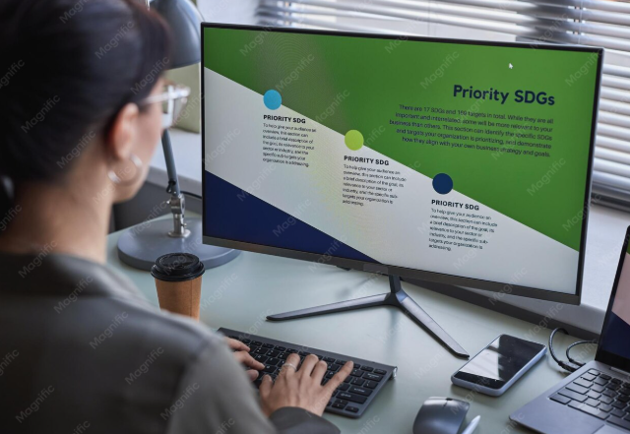
Síntesis de la información compleja | Mediante jerarquías visuales y diagramación técnica, los contenidos densos se comprenden con mayor eficiencia. Se prioriza un enfoque en el que el diseño responde a la función comunicativa y evita la sobrecarga cognitiva. | 
Gestión de documentos dinámicos | Supera la presentación lineal tradicional y permite desarrollar catálogos interactivos, reportes de gestión y manuales de procedimiento que integran recursos multimedia de manera cohesiva. | 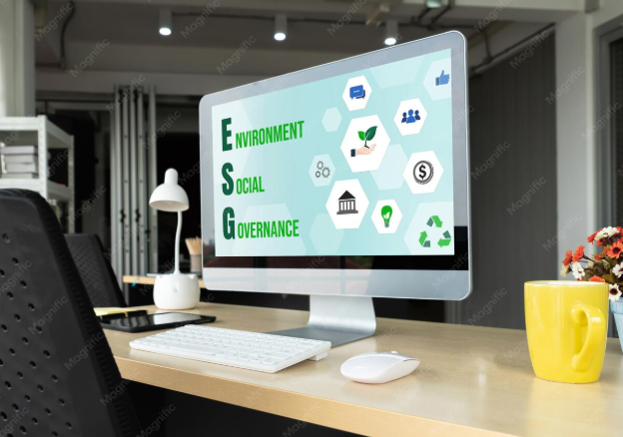

En conclusión, se propone un aprovechamiento integral de Microsoft PowerPoint no solo para presentar información, sino para construir experiencias de usuario orientadas a la comprensión efectiva y a la retención del mensaje por parte del receptor (Centro de Escritura Javeriano, 2022).

Relación entre comunicación visual, productividad y toma de decisiones.

Es fundamental comprender que la eficacia de una pieza gráfica en Microsoft PowerPoint no depende únicamente de su diseño, sino también de su alineación con el propósito estratégico que se persigue. La estructura, el tono y la densidad de la información deben adaptarse al resultado esperado.

Cuando la comunicación visual responde a un objetivo claro, se fortalece la productividad organizacional, se optimiza el tiempo de análisis y se facilita la toma de decisiones.

Tipos de presentaciones según el objetivo

La eficacia de una comunicación visual depende directamente de la coherencia entre el diseño y la intención del emisor. En Microsoft PowerPoint, se identifican cuatro categorías fundamentales que determinan la estructura, el tono y la densidad de información requerida:

Slide
Informativas | Se orientan a la transmisión objetiva de datos, hechos o actualizaciones. Su propósito es asegurar que el receptor reciba la información sin ambigüedades. Se priorizan la claridad técnica y la organización lógica de los contenidos sobre el impacto emocional. La precisión en la exposición de datos constituye un pilar de la transparencia organizacional (Velasco, 2020). | 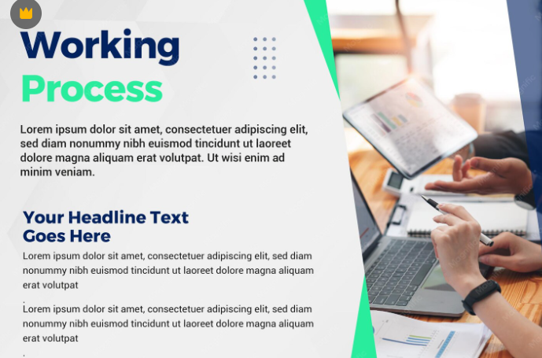
Persuasivas | Se utilizan cuando el objetivo es influir en actitudes, creencias o comportamientos del público, o facilitar la toma de decisiones a favor de una propuesta específica. Requieren uso intensivo de narrativa visual, argumentos de valor y recursos que fortalezcan la credibilidad del mensaje. | 
Formativas | Su finalidad es la enseñanza y el aprendizaje. Se diseñan bajo principios de diseño instruccional para facilitar la adquisición de competencias o conocimientos. Se recomienda emplear jerarquías visuales claras y fragmentación de la información para evitar la sobrecarga cognitiva. | 
Ejecutivas | Son documentos de alto nivel dirigidos a la alta dirección o juntas directivas. Se caracterizan por ser breves, directas y altamente visuales, centradas en resultados, indicadores clave de desempeño (KPI) y conclusiones estratégicas. Se evita el exceso de texto y se priorizan gráficos de lectura rápida (Microsoft Corporation, 2024). | 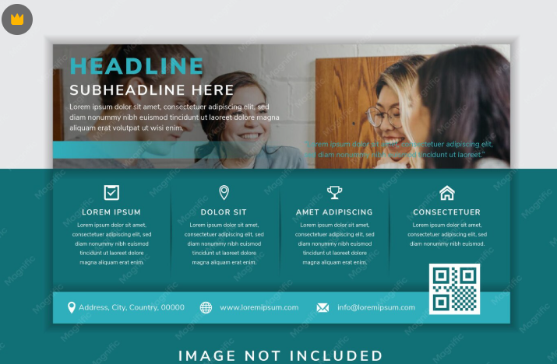

En síntesis, seleccionar el tipo de presentación adecuado permite que la comunicación visual responda con mayor precisión a las necesidades estratégicas de cada contexto organizacional.

Reconocimiento del entorno de Microsoft PowerPoint

El dominio del entorno de Microsoft PowerPoint constituye un factor determinante en la eficiencia y calidad del proceso de creación de presentaciones profesionales. Reconocer de manera avanzada la interfaz de la aplicación permite optimizar el tiempo de trabajo, reducir errores operativos y aprovechar estratégicamente las herramientas disponibles para la organización y presentación de la información. En contextos laborales y académicos, el manejo fluido del entorno de Microsoft PowerPoint se traduce en mayor productividad y en la generación de presentaciones coherentes, estructuradas y visualmente consistentes (Microsoft Corporation, 2024).

Desde una perspectiva profesional, no basta con conocer superficialmente las funciones básicas del programa. Resulta necesario comprender cómo se organiza la interfaz, qué funciones se agrupan en cada sección y de qué manera pueden personalizarse según el tipo de proyecto. Este reconocimiento avanzado permite adaptar el entorno de trabajo a las necesidades específicas de cada presentación y facilita la aplicación de estándares visuales y metodológicos propios del entorno productivo.

Asimismo, el conocimiento del entorno de Microsoft PowerPoint favorece la autonomía del usuario, ya que reduce la dependencia de instrucciones externas y fortalece la capacidad para resolver situaciones prácticas durante el diseño de presentaciones, en coherencia con el enfoque de aprendizaje autónomo. A continuación, se sintetizan los principales beneficios de reconocer el entorno de trabajo del software:

Tarjetas
Eficiencia operativa | Optimiza tiempos de trabajo y agiliza la creación de presentaciones. | 
Reducción de errores | Disminuye fallos operativos mediante un mejor dominio de herramientas y funciones. | 
Personalización del entorno | Permite adaptar la interfaz según el tipo de proyecto o necesidad profesional. | 
Productividad | Favorece flujos de trabajo más organizados y consistentes. | 
Autonomía del usuario | Fortalece la capacidad para resolver situaciones prácticas sin asistencia externa. | 
Calidad visual | Facilita presentaciones coherentes, estructuradas y alineadas con estándares profesionales. | 

2.1. Interfaz gráfica

El dominio de la interfaz gráfica de Microsoft PowerPoint permite interactuar con mayor eficiencia en cada fase del diseño de presentaciones. Comprender la distribución de sus componentes facilita el acceso rápido a herramientas, mejora la productividad y favorece un flujo de trabajo organizado.

2.1.2 Cinta de opciones
La cinta de opciones constituye el núcleo operativo de Microsoft PowerPoint. En ella se concentran las herramientas necesarias para crear, editar y presentar diapositivas. Su estructura se organiza en pestañas, grupos y comandos, lo que permite un acceso jerárquico y lógico a las funcionalidades del programa.

Las pestañas principales: Inicio, Insertar, Diseño, Transiciones, Animaciones, Presentación con diapositivas, Revisar y Vista, agrupan comandos según su función. Cada pestaña contiene grupos específicos que reúnen herramientas relacionadas, lo que facilita su identificación y uso. El reconocimiento detallado de esta estructura permite seleccionar con rapidez las opciones adecuadas y mantener un flujo de trabajo continuo.

Figura 1. Cinta de opciones o menú de MS PowerPoint

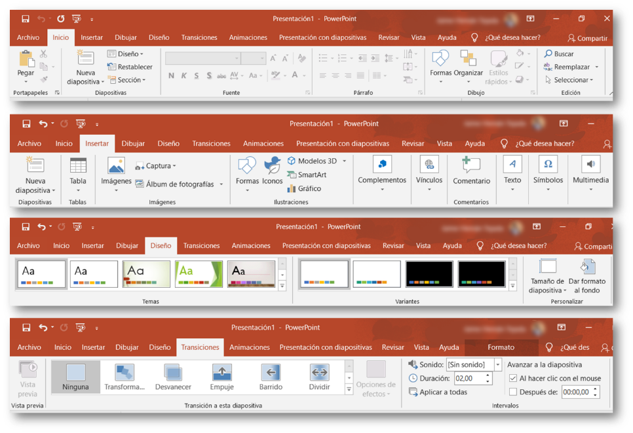
Desde un nivel avanzado, se destaca la posibilidad de personalizar la cinta de opciones, incorporando comandos frecuentes o retirando aquellos que no resulten relevantes para determinado tipo de proyecto. Esta personalización contribuye a la eficiencia operativa y permite adaptar Microsoft PowerPoint a las rutinas de trabajo del usuario, práctica habitual en entornos corporativos y académicos avanzados. A continuación, se presentan los principales componentes de la cinta de opciones:

Tarjetas
Pestañas | Organizan las herramientas por categorías funcionales. | 
Grupos | Reúnen comandos relacionados dentro de cada pestaña. | 
Comandos | Ejecutan acciones específicas como insertar, editar o presentar. | 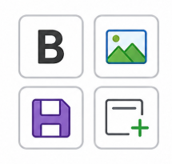
Personalización | Permite agregar, reorganizar o retirar herramientas según la necesidad del usuario. | 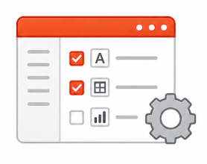

A continuación, se presenta el panel de configuración que permite personalizar la cinta de opciones y adaptar las herramientas visibles según las necesidades de trabajo del usuario.

Figura 2. Personalización de la cinta de opciones y configuración del aspecto visual
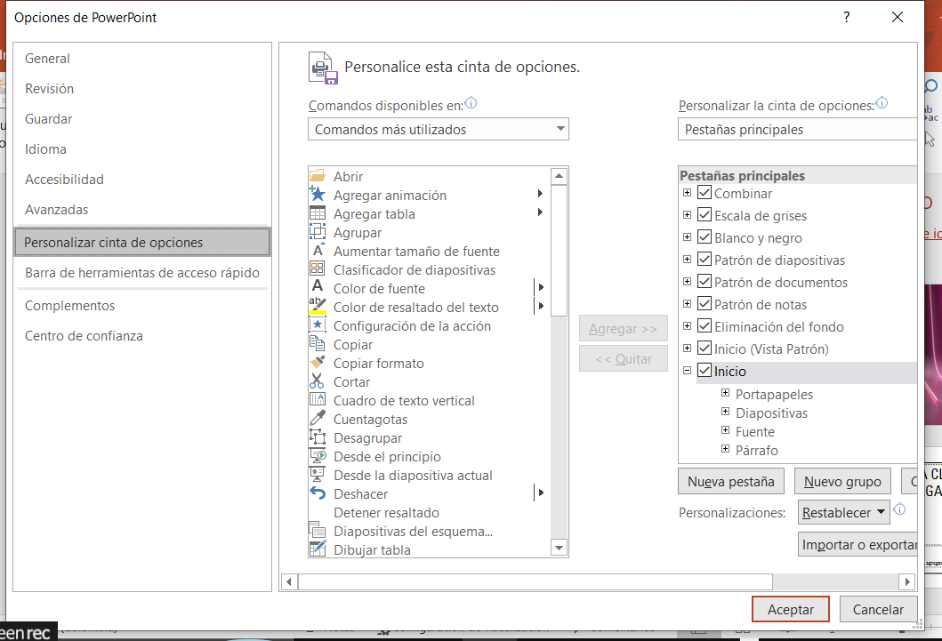

2.1.2. Panel de diapositivas y panel de notas
El panel de diapositivas, ubicado generalmente en el lateral izquierdo de la pantalla, permite reconocer la estructura general de la presentación. Desde este espacio es posible reorganizar diapositivas, duplicarlas, eliminarlas o modificar su orden, lo que facilita la construcción lógica y secuencial del contenido.

Figura 3. Identificación de los paneles de notas y de diapositivas
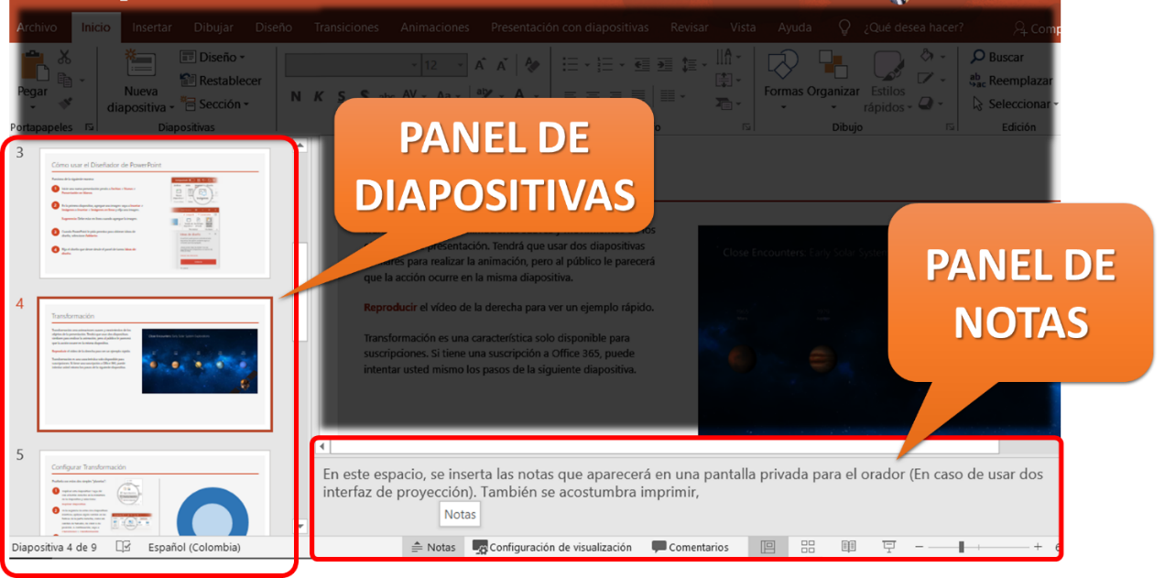

A continuación, se sintetiza la función estratégica de ambos componentes dentro del entorno de Microsoft PowerPoint:

Acordeón
Panel de diapositivas | Ubicado generalmente en el lateral izquierdo de la interfaz. Permite reconocer la estructura general de la presentación, reorganizar diapositivas, duplicarlas, eliminarlas o modificar su orden. Favorece la coherencia narrativa, facilita la secuencia lógica del contenido y permite detectar redundancias, vacíos de información o desequilibrios entre diapositivas antes del diseño final.
Panel de notas | Situado en la zona inferior del área de trabajo, debajo de la diapositiva activa. Permite incorporar observaciones, guiones, recordatorios y comentarios de apoyo para el expositor. Mejora la claridad del discurso, fortalece la preparación de la exposición y reduce la dependencia de la lectura directa de las diapositivas durante la presentación.

2.1.3. Área de trabajo, reglas, guías y cuadrículas

El área de trabajo corresponde al espacio central donde se diseñan y editan las diapositivas. En este entorno se integran textos, imágenes, gráficos y otros elementos visuales. Para un uso avanzado, resulta indispensable activar y utilizar herramientas como la regla y las guías, las cuales permiten alinear los objetos con precisión y mantener la coherencia visual.

Figura 4. Área de trabajo, regla y guía

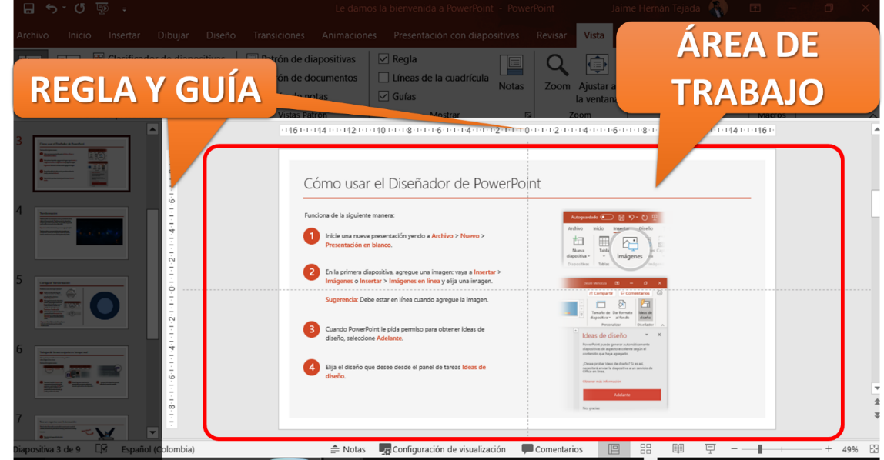

A continuación, se sintetizan los principales elementos del entorno de edición dentro de Microsoft PowerPoint:

Pestañas
Área de trabajo | Constituye la zona principal de diseño y edición de cada diapositiva. Permite organizar los elementos visuales según la intención comunicativa de la presentación. | 
Regla | Facilita la medición y ubicación precisa de objetos dentro de la diapositiva. Resulta útil para controlar márgenes, distancias y proporciones entre elementos gráficos. | 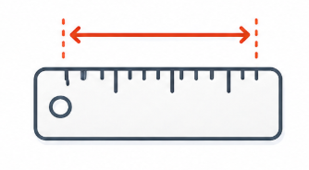
Guías | Líneas de referencia ajustables que permiten alinear objetos con precisión. Favorecen composiciones ordenadas y consistentes. | 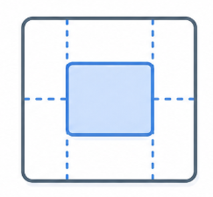

La regla y las guías fortalecen principios de diseño como la alineación y la proximidad, contribuyendo a presentaciones más limpias y profesionales. En entornos corporativos, resultan esenciales para respetar márgenes, proporciones y estructuras visuales predefinidas (Lidwell, Holden, & Butler, 2015).

2.2. Configuración del entorno según el tipo de proyecto
La configuración del entorno de Microsoft PowerPoint debe responder al propósito de la presentación. No es lo mismo diseñar una presentación ejecutiva que una presentación formativa o académica. En este sentido, la selección de vistas, herramientas visibles y opciones de diseño debe ajustarse a los requerimientos específicos del proyecto.

Figura 5. Opciones de vista

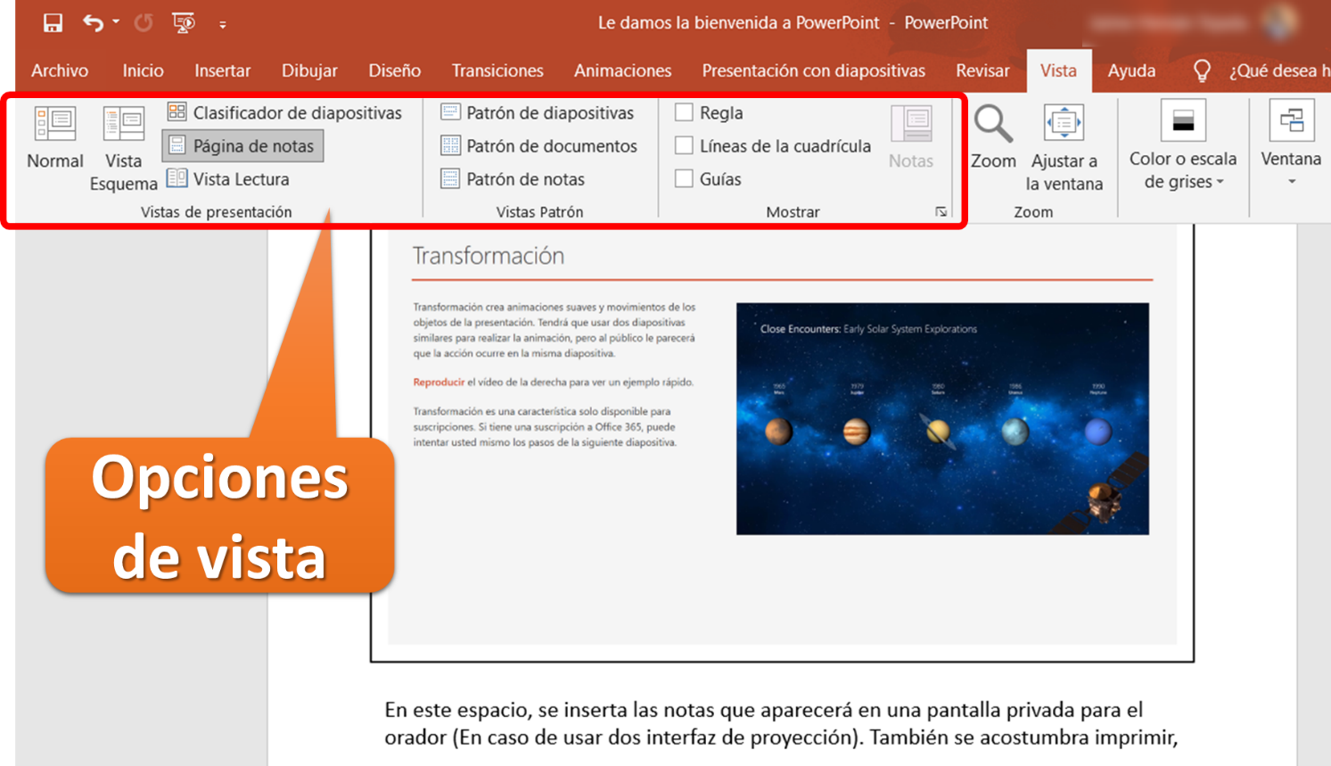

Microsoft PowerPoint ofrece distintas vistas (Normal, Clasificador de diapositivas, Página de notas y Vista de lectura) que facilitan tareas específicas como la organización general, la revisión de contenidos o la preparación para la exposición. El uso estratégico de estas vistas mejora la calidad del trabajo final y permite detectar inconsistencias antes de la entrega o presentación. A continuación, se sintetizan las principales configuraciones del entorno según el tipo de necesidad:

Tarjetas
Vista normal | Adecuada para diseñar y editar diapositivas de manera individual. | 
Clasificador de diapositivas | Facilita reorganizar la secuencia general y validar la estructura narrativa. | 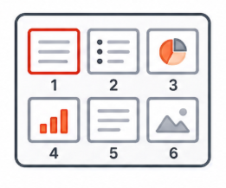
Página de notas | Útil para preparar guiones, comentarios y apoyos del expositor. | 
Vista de lectura | Permite revisar la presentación en formato cercano al resultado final. | 
Idioma y autocorrección | Fortalece la calidad ortográfica y gramatical del contenido textual. | 
Preferencias de guardado | Aumentan la seguridad de la información y previenen pérdida de avances. | 

Además, la configuración del idioma, las opciones de autocorrección y las preferencias de guardado forman parte de un manejo avanzado del entorno, ya que influyen directamente en la calidad del contenido textual y en la seguridad de la información almacenada.

2.3. Uso eficiente de atajos de teclado para mejorar la productividad
El uso de atajos de teclado representa una práctica avanzada orientada a la optimización del tiempo de trabajo. Microsoft PowerPoint incorpora múltiples combinaciones de teclas que permiten ejecutar acciones frecuentes con rapidez, como duplicar diapositivas, alinear objetos o iniciar la presentación.

En entornos productivos, el dominio de estos atajos se asocia con un desempeño más eficiente y profesional. Su uso constante reduce la dependencia del ratón y agiliza procesos repetitivos, aspecto especialmente relevante en proyectos que requieren la creación o edición de múltiples presentaciones (Microsoft Corporation, 2024). A continuación, se relacionan algunos atajos de teclado de alta utilidad en el trabajo cotidiano:

Tabla 1. Atajos de teclado en Microsoft PowerPoint.
Categoría | Combinación de teclas | Función específica
Gestión de diapositivas | Ctrl + M | Insertar una nueva diapositiva.
Gestión de diapositivas | Ctrl + D | Duplicar la diapositiva seleccionada o el objeto activo.
Gestión de diapositivas | Ctrl + Shift + D | Duplicar la diapositiva actual de forma inmediata.
Gestión de diapositivas | Alt + Shift + Arriba / Abajo | Mover la diapositiva seleccionada hacia arriba o abajo en la secuencia.
Manipulación de objetos | Ctrl + G | Agrupar los objetos seleccionados.
Manipulación de objetos | Ctrl + Shift + G | Desagrupar los objetos seleccionados.
Manipulación de objetos | Ctrl + Alt + V | Aplicar pegado especial.
Manipulación de objetos | Ctrl + Shift + C | Copiar únicamente el formato de un objeto.
Manipulación de objetos | Ctrl + Shift + V | Pegar únicamente el formato en otro objeto.
Manipulación de objetos | Shift + Flechas | Cambiar el tamaño del objeto seleccionado.
Manipulación de objetos | Alt + Flechas | Girar el objeto seleccionado 15 grados.
Manipulación de objetos | Ctrl + Clic + Arrastrar | Duplicar un objeto mientras se desplaza.
Manipulación de objetos | Shift + Clic + Arrastrar | Restringir el movimiento horizontal o vertical.
Orden y jerarquía | Ctrl + Shift + ] | Traer el objeto seleccionado al frente.
Orden y jerarquía | Ctrl + Shift + [ | Enviar el objeto seleccionado al fondo.
Orden y jerarquía | Ctrl + ] | Traer el objeto una capa adelante.
Orden y jerarquía | Ctrl + [ | Enviar el objeto una capa atrás.
Modos de visualización | F5 | Iniciar la presentación desde la primera diapositiva.
Modos de visualización | Shift + F5 | Iniciar la presentación desde la diapositiva actual.
Modos de visualización | Ctrl + Shift + Tab | Alternar entre el panel de diapositivas y el esquema.
Modos de visualización | Alt + F10 | Activar u ocultar el Panel de selección.
Durante la presentación | B o Punto | Oscurecer la pantalla.
Durante la presentación | W o Coma | Aclarar la pantalla.
Durante la presentación | Ctrl + P | Activar la herramienta Pluma.
Durante la presentación | Ctrl + E | Activar la herramienta Borrador.

 | Tip de productividad: memorizar primero entre cinco y diez atajos de uso frecuente genera mejoras inmediatas en velocidad de trabajo. Posteriormente, pueden incorporarse nuevos comandos según el tipo de proyecto desarrollado.

Gestión estructural de presentaciones

En esta unidad se aborda la gestión estructural de presentaciones como un proceso estratégico que permite organizar, jerarquizar y secuenciar la información de manera clara y coherente en Microsoft PowerPoint. Se profundiza en la planeación previa, la definición de objetivos, la identificación del público y la correcta organización de diapositivas, así como en el uso adecuado de diseños, textos y jerarquía tipográfica, con el fin de construir presentaciones profesionales que apoyen eficazmente la comunicación, la comprensión del mensaje y la toma de decisiones en contextos académicos y productivos.

3.1 La gestión estructural como base de una presentación profesional
La gestión estructural de una presentación constituye uno de los pilares fundamentales para garantizar la claridad, coherencia y efectividad del mensaje que se desea comunicar. En Microsoft PowerPoint, la estructura no se limita a la disposición visual de las diapositivas, sino que responde a un proceso previo de planificación, organización y jerarquización de la información. Una presentación bien estructurada facilita la comprensión del contenido, optimiza el tiempo de exposición y refuerza la credibilidad del presentador en contextos académicos, laborales y empresariales.

La estructura de una presentación debe responder a criterios comunicativos claros: qué se va a comunicar, a quién va dirigido el mensaje y con qué propósito. Microsoft PowerPoint actúa como soporte visual del discurso, por lo que una mala gestión estructural puede generar confusión, sobrecarga cognitiva o pérdida de interés por parte de la audiencia (Lidwell, Holden, & Butler, 2015). A continuación, se sintetizan los elementos clave de la gestión estructural:

Slide
Planeación previa | Permite definir el alcance, los contenidos y la secuencia lógica de la presentación. | 
Definición de objetivos | Orienta el mensaje hacia resultados concretos de información, persuasión o formación. | 
Identificación del público | Facilita ajustar lenguaje, profundidad temática y estilo visual según la audiencia. | 
Jerarquización de información | Organiza ideas principales y secundarias para favorecer comprensión rápida. | 
Secuencia de diapositivas | Estructura el recorrido narrativo y mantiene coherencia entre secciones. | 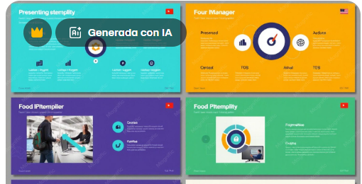
Diseño tipográfico y visual | Refuerza legibilidad, orden y consistencia profesional. | 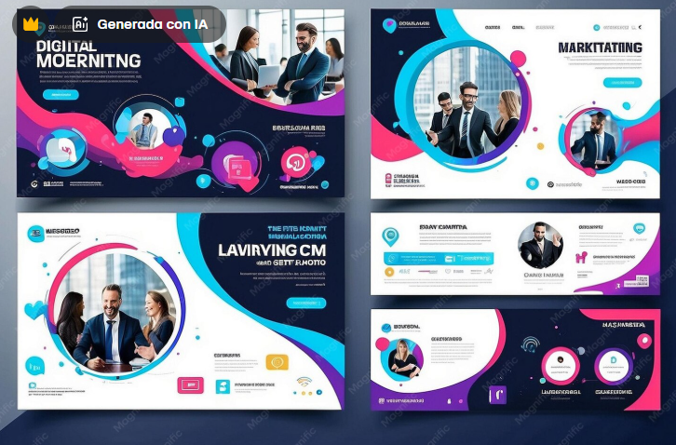

La correcta gestión estructural se alinea con los principios de la comunicación visual y con las buenas prácticas recomendadas por organismos académicos y corporativos, convirtiéndose en una competencia clave dentro del manejo avanzado de herramientas ofimáticas.

Planeación previa de una presentación

La planeación previa constituye una fase estratégica en la elaboración de presentaciones profesionales. Antes de diseñar diapositivas en Microsoft PowerPoint, resulta necesario definir con claridad el propósito comunicativo, reconocer las características del público objetivo y organizar el mensaje principal. Este proceso permite optimizar el tiempo de trabajo, fortalecer la coherencia narrativa y mejorar la efectividad de la comunicación en contextos académicos y productivos. A continuación, se sintetizan los elementos esenciales de la planeación previa:

Slide
Definición del objetivo de la presentación | Permite establecer si la presentación busca informar, persuadir, formar o apoyar la toma de decisiones. La claridad del objetivo orienta la selección del contenido, el tono del mensaje y la profundidad de la información. | 
Identificación del público objetivo | Facilita adaptar la estructura de la presentación según el perfil de la audiencia. El nivel de conocimiento previo, las expectativas y el contexto influyen en el lenguaje, la cantidad de información y los recursos visuales empleados. | 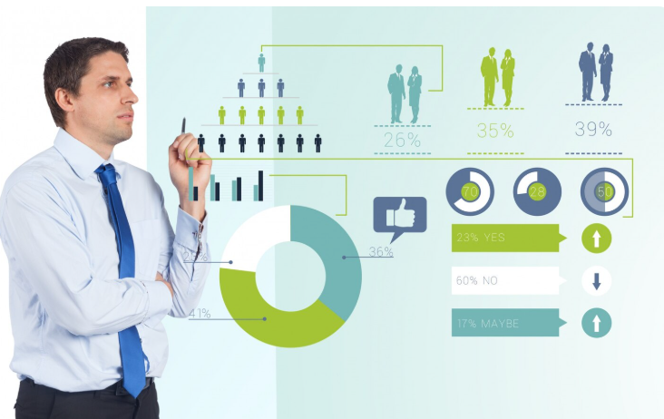
Organización del mensaje principal | Consiste en identificar las ideas clave y ordenarlas de forma lógica y progresiva. Favorece una narrativa visual coherente y mejora la comprensión del contenido. | 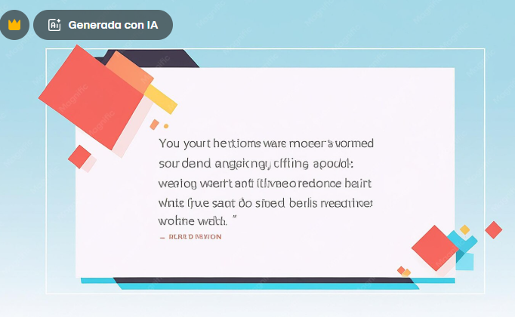
Uso del panel de diapositivas | Permite reconocer la estructura general de la presentación antes de avanzar en el diseño visual. Facilita reorganizar contenidos y detectar vacíos o redundancias. | 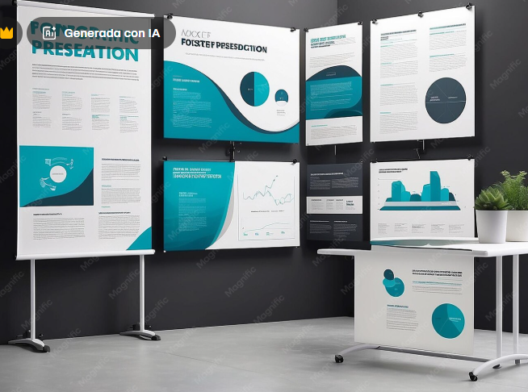
Duplicación y reorganización de diapositivas | Ayuda a mantener consistencia visual y estructural, especialmente en presentaciones extensas. También optimiza tiempos de edición. | 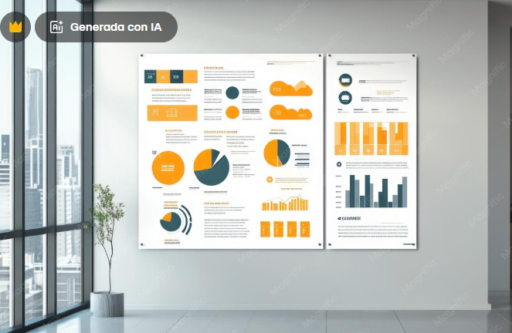
Validación estructural previa | Se recomienda revisar la secuencia completa antes de aplicar diseños complejos, ya que esta práctica reduce retrabajos y mejora la eficiencia del proceso (Lidwell, Holden, & Butler, 2015). | 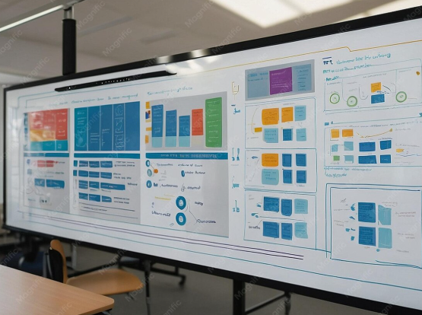

Uso adecuado de diseños de diapositiva según el contenido
Microsoft PowerPoint ofrece distintos diseños de diapositiva creados para responder a necesidades específicas de organización visual y presentación del contenido. Entre los más utilizados se encuentran los diseños de título, título y contenido, comparación, dos contenidos, sección, imagen con texto y diapositiva en blanco. Cada uno facilita una distribución equilibrada de los elementos y permite comunicar la información con mayor claridad.
La selección adecuada del diseño constituye una decisión estratégica dentro del proceso de creación de presentaciones profesionales. No todos los contenidos requieren la misma estructura visual; por ejemplo, una diapositiva de apertura necesita destacar el tema principal, mientras que una diapositiva comparativa exige espacios equivalentes para contrastar datos, ideas o resultados. De igual forma, los contenidos gráficos demandan áreas amplias que permitan integrar imágenes, diagramas o tablas sin afectar la legibilidad.
Cuando el diseño de diapositiva se ajusta al propósito comunicativo, se fortalece la jerarquía visual, mejora la lectura y se optimiza la comprensión del mensaje por parte de la audiencia. Por el contrario, utilizar diseños inadecuados puede generar saturación visual, desorden informativo o pérdida de atención. Esto ocurre, por ejemplo, cuando se incorporan grandes bloques de texto en plantillas destinadas a recursos gráficos o cuando se concentran demasiados elementos en un solo espacio. A continuación, se presentan los diseños de diapositiva más frecuentes y su aplicación recomendada:

Pestañas
Título | Portadas, inicio de secciones o anuncios de temas principales. | 
Título y contenido | Desarrollo general de conceptos con texto, listas, gráficos o imágenes. | 
Dos contenidos | Presentación paralela de dos ideas, recursos o bloques informativos. | 
Comparación | Contrastar características, ventajas, resultados o alternativas. | 
Sección | Dividir la presentación en bloques temáticos y orientar la navegación. | 
Imagen con texto | Integrar recursos visuales acompañados de explicaciones breves. | 
En blanco | Diseños personalizados con total libertad compositiva. | 

Desde una perspectiva profesional, se recomienda mantener coherencia en el uso de diseños a lo largo de toda la presentación. Emplear estructuras consistentes fortalece la identidad visual, proyecta orden y facilita el seguimiento del contenido. Asimismo, conviene priorizar la simplicidad, evitando incorporar elementos innecesarios que compitan por la atención del público.

Jerarquía de la información y secuencia visual

La jerarquía de la información permite guiar la atención de la audiencia hacia los elementos más importantes de cada diapositiva. En Microsoft PowerPoint, esta jerarquía se construye mediante el uso de títulos, subtítulos, texto de apoyo y elementos visuales. Una secuencia visual bien definida facilita la comprensión del mensaje y reduce el esfuerzo cognitivo del espectador. A continuación, se integran los principios estructurales clave para el diseño profesional de diapositivas:

Acordeón
Diseños de diapositiva según el contenido | Seleccionar el diseño adecuado según el tipo de información permite equilibrio visual y mejor lectura. Se recomienda utilizar diseños de título, contenido, comparación o sección según la necesidad comunicativa.
Uso incorrecto de diseños | Emplear diseños no acordes con el contenido puede afectar la jerarquía visual y generar confusión en la audiencia. Debe evitarse la sobrecarga de elementos en una sola diapositiva.
Jerarquía de la información | Organiza visualmente los contenidos para dirigir la atención hacia los elementos prioritarios. Se construye mediante títulos, subtítulos, texto de apoyo y recursos gráficos.
Secuencia visual | Presentar la información en orden lógico mejora la comprensión del mensaje y disminuye la carga cognitiva del espectador (Lidwell, Holden, & Butler, 2015).
Jerarquía tipográfica | Los títulos comunican la idea principal, los subtítulos complementan la información y el texto de apoyo desarrolla brevemente el contenido.
Consistencia tipográfica | El uso coherente de tamaños, estilos y colores fortalece la claridad del mensaje y aporta una apariencia profesional.
Extensión y densidad del contenido | Las diapositivas deben funcionar como apoyo visual del discurso y no como documentos extensos para lectura.
Gestión del contenido | Es necesario definir qué información se presenta en la diapositiva y cuál se desarrolla oralmente o mediante el panel de notas. Esta práctica mejora la fluidez y mantiene la atención de la audiencia (Instituto Tecnológico del Cantábrico, 2015).

- Aplicación de temas, estilos, diseños prediseñados y plantillas

La aplicación de temas, estilos y diseños prediseñados en Microsoft PowerPoint permite mantener coherencia visual, fortalecer la identidad gráfica y mejorar la efectividad comunicativa de una presentación profesional. En contextos académicos y empresariales, estos recursos facilitan la organización del contenido y proyectan una imagen más ordenada y profesional.

4.1 Configuración del tamaño y formato de diapositivas

La configuración del tamaño y formato de las diapositivas debe realizarse antes de iniciar el diseño visual. Microsoft PowerPoint permite seleccionar proporciones como 16:9 o 4:3, según el medio donde será utilizada la presentación. Una configuración inadecuada puede generar distorsiones visuales o problemas de compatibilidad durante la proyección. Por ello, se recomienda definir estas características desde el inicio del proyecto.

A continuación, se presenta el procedimiento básico para configurar el tamaño de diapositiva y aplicar diseños iniciales dentro de la herramienta.

Video 1. Configuración de diseños y estilos iniciales.

Temas prediseñados

Microsoft PowerPoint ofrece una amplia variedad de temas prediseñados que integran combinaciones coordinadas de colores, tipografías, fondos y efectos visuales. Estos recursos permiten aplicar rápidamente una apariencia profesional y uniforme a toda la presentación, sin necesidad de configurar manualmente cada diapositiva. La selección del tema adecuado debe responder al contexto de la presentación, al perfil del público y al mensaje que se desea transmitir.

En entornos corporativos, suele priorizarse el uso de temas sobrios, limpios y alineados con la identidad institucional. En escenarios académicos o formativos, pueden emplearse propuestas más dinámicas y expresivas, siempre que no comprometan la claridad del contenido. Cuando se elige un tema sin criterios funcionales, la presentación puede perder profesionalismo, dificultar la lectura o generar distracciones innecesarias. Por ello, se recomienda valorar cada tema no solo por su apariencia, sino también por su legibilidad, contraste y capacidad para organizar la información.

Un tema corresponde a un conjunto de elementos de formato predefinidos que se aplican globalmente a una presentación para garantizar un aspecto armónico y consistente (Microsoft Corporation, 2024). Al seleccionar uno, no solo cambia el fondo de las diapositivas, sino que también se modifica la arquitectura visual completa del documento. Esto incluye estilos tipográficos, combinaciones cromáticas y acabados gráficos aplicados automáticamente a distintos objetos. A continuación, se presentan los pilares fundamentales de un tema estándar en Microsoft PowerPoint:

Slide
Paleta de colores del tema | Define un conjunto de colores para fondos, textos, acentos, vínculos e hipervínculos. Estos tonos están diseñados para funcionar de manera conjunta, conservar armonía visual y garantizar contraste suficiente para la lectura. También permiten adaptar la presentación a lineamientos de marca institucional.  Figura 6. Paleta de colores del tema  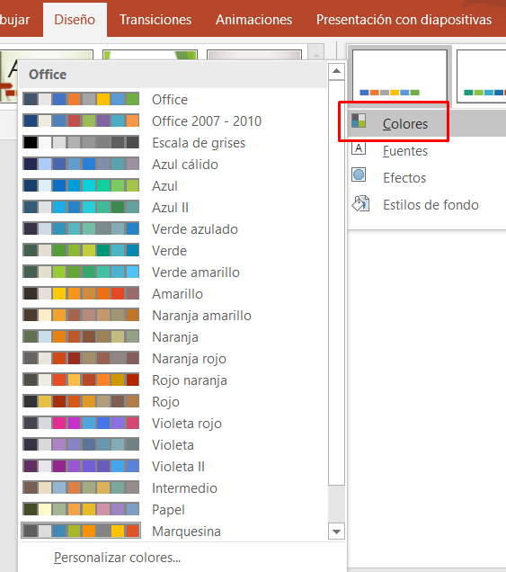
Fuentes del tema | Establece una combinación tipográfica compuesta, generalmente, por una fuente para títulos y otra para cuerpo de texto. Esto asegura uniformidad en la jerarquía visual y mejora la consistencia entre diapositivas.  Figura 7. Fuentes del tema  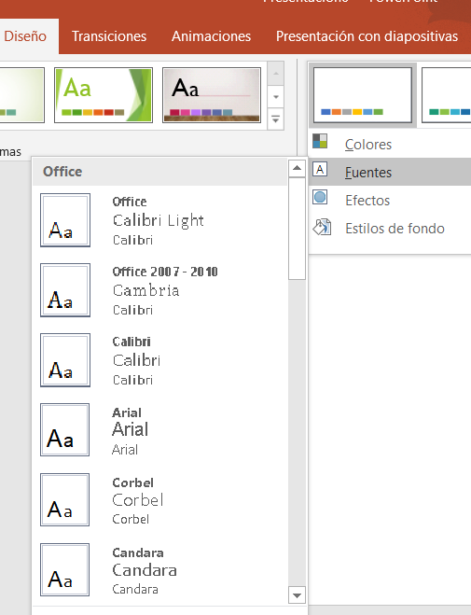
Efectos del tema | Incluye atributos visuales aplicables a formas, gráficos y objetos SmartArt, como sombras, líneas, rellenos, bordes o reflejos. Su uso automatizado evita configurar manualmente cada elemento.  - Algunos temas incorporan estilos de fondo y variantes cromáticas que permiten modificar la apariencia general sin perder coherencia estructural.  - Al cambiar el tema, todos los elementos compatibles de la presentación se actualizan de forma automática, lo que agiliza rediseños generales.  Figura 8. Efectos del tema  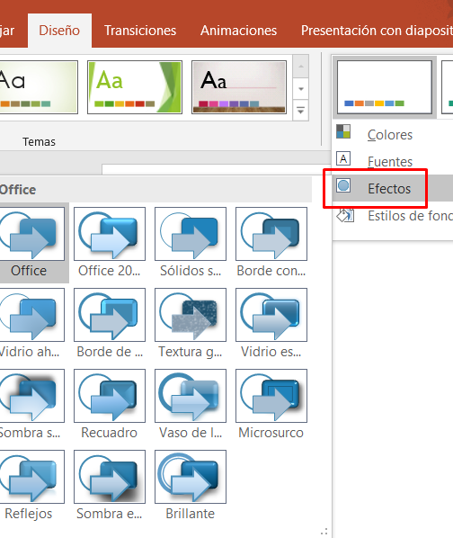

Además de la galería integrada, Microsoft PowerPoint permite personalizar cada componente del tema de manera independiente. Si un tema prediseñado no responde completamente a los requerimientos del proyecto, el usuario puede ajustar colores, reemplazar fuentes tipográficas o modificar efectos visuales. Esta flexibilidad resulta especialmente útil cuando se trabaja con manuales de identidad visual, presentaciones institucionales o líneas gráficas específicas.

Una vez realizados los ajustes, es posible guardar la configuración como archivo de tema personalizado (.thmx). Esta función permite reutilizar la misma estructura visual en futuras presentaciones, fortaleciendo la estandarización gráfica y optimizando tiempos de producción dentro de organizaciones o equipos de trabajo (Velasco, 2020).

Desde una perspectiva profesional, se recomienda construir una biblioteca interna de temas corporativos aprobados, con colores institucionales, tipografías autorizadas y formatos consistentes. Esta práctica mejora la productividad, reduce errores de diseño y proyecta una imagen organizacional sólida.

 | Tip: antes de aplicar un tema en una presentación definitiva, conviene revisar cómo se comportan títulos, tablas, gráficos e imágenes en varias diapositivas, verificando contraste, equilibrio visual y legibilidad.

Plantillas maestras

La creación de plantillas y el uso de diapositivas maestras representan uno de los recursos más potentes de Microsoft PowerPoint en entornos profesionales. Estas herramientas permiten definir estilos globales de títulos, textos, colores, fondos y distribución de elementos, asegurando uniformidad visual en toda la presentación.

El uso de plantillas personalizadas resulta especialmente útil en organizaciones que requieren estandarizar presentaciones institucionales, ya que reduce tiempos de diseño, minimiza errores visuales y facilita el trabajo colaborativo. Cuando varios usuarios trabajan sobre una misma línea gráfica, las plantillas maestras garantizan que todos apliquen los mismos criterios de identidad visual.

 | En el desarrollo de comunicaciones organizacionales, la consistencia gráfica constituye un factor crítico para la percepción de profesionalismo y para la consolidación de la marca institucional (Velasco, 2020). Si bien los temas prediseñados ofrecen una solución rápida de coherencia visual, las plantillas maestras representan el nivel más avanzado de control estructural y estandarización dentro de Microsoft PowerPoint.

Se define la plantilla maestra como una diapositiva especial que almacena información sobre el tema y los diseños de diapositiva de una presentación, incluyendo fondo, colores, tipografías, efectos, tamaños de marcadores de posición y ubicación de estos elementos. Su función principal consiste en actuar como la matriz estructural de la presentación. Cualquier cambio realizado en la diapositiva maestra se replica automáticamente en las diapositivas vinculadas, evitando ajustes manuales una por una. A continuación, se presentan los componentes y ventajas principales de las plantillas maestras:

Acordeón
Diapositiva maestra | Es la estructura principal desde la cual se controlan estilos generales y diseños secundarios de toda la presentación.
Uniformidad visual | Garantiza consistencia en títulos, tipografías, colores, logotipos, fondos y ubicación de objetos en todas las diapositivas.
Ahorro de tiempo | Permite aplicar cambios globales de forma automática, reduciendo procesos repetitivos de edición.
Trabajo colaborativo | Facilita que distintos usuarios elaboren presentaciones bajo los mismos lineamientos gráficos.
Identidad corporativa | Refuerza la imagen institucional mediante uso constante de colores, fuentes y elementos de marca autorizados.
Marcadores de posición | Define espacios predeterminados para títulos, textos, imágenes, tablas o gráficos, manteniendo orden estructural.
Escalabilidad | Resulta útil para organizaciones que producen múltiples presentaciones de manera frecuente.

A continuación, se presenta el procedimiento general para crear y configurar plantillas maestras dentro de la herramienta.

Video 2. Creación de plantillas maestras.

Inserción y edición de elementos visuales

En esta unidad temática se profundiza en el uso de elementos visuales dentro de Microsoft PowerPoint como recursos estratégicos para fortalecer la comunicación del mensaje. Se aborda la inserción, edición y optimización de imágenes, íconos y formas desde una perspectiva técnica y comunicativa, considerando criterios de diseño visual, derechos de autor y rendimiento del archivo. El dominio de estos elementos permite construir presentaciones claras, coherentes y alineadas con estándares profesionales, favoreciendo la comprensión de la información y el impacto visual en contextos académicos y productivos.

Las personas procesan la información visual con mayor rapidez que el texto, lo que convierte a los elementos gráficos en aliados estratégicos para la transmisión efectiva de mensajes complejos (Lidwell, Holden, & Butler, 2015). En este sentido, Microsoft PowerPoint ofrece herramientas que permiten integrar recursos visuales de manera controlada y coherente, siempre que se apliquen criterios profesionales de selección y edición.

Inserción de imágenes, íconos y formas

Microsoft PowerPoint permite insertar imágenes desde archivos locales, bancos de imágenes en línea o recursos corporativos. Desde un enfoque profesional, la selección de imágenes debe responder a criterios de pertinencia, calidad y coherencia con el mensaje que se desea comunicar.

Figura 9. Opciones para la inserción de imágenes
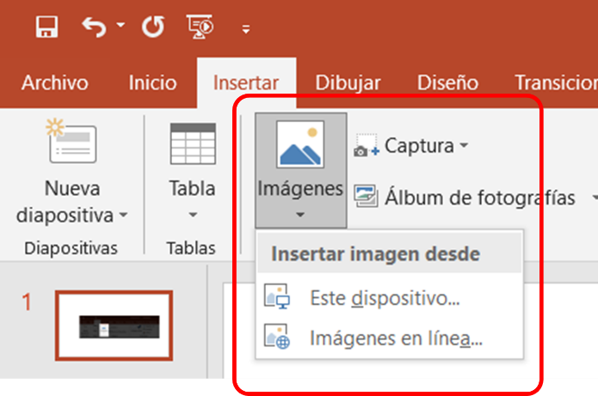
Las imágenes utilizadas deben reforzar el contenido de la diapositiva. En entornos profesionales, se recomienda emplear recursos de alta resolución y estilo uniforme para mantener una identidad visual consistente a lo largo de la presentación.

Las formas permiten organizar información, destacar conceptos y construir estructuras visuales claras. Rectángulos, círculos, flechas y líneas pueden utilizarse para enfatizar relaciones, procesos o jerarquías. Su uso avanzado implica integrarlas estratégicamente, respetando principios de alineación y proporción, y evitando la saturación visual. A continuación, se sintetizan los principales elementos visuales y su aplicación estratégica:

Tarjetas
Imágenes | Refuerzan mensajes, contextualizan información y mejoran el impacto visual. Deben ser pertinentes, nítidas y coherentes con el estilo general. | 
Íconos | Facilitan la síntesis de conceptos y mejoran la comprensión rápida de ideas o categorías. | 
Formas | Permiten estructurar procesos, destacar datos, conectar ideas o construir diagramas personalizados. | 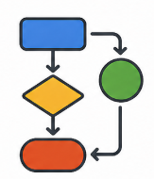
Recursos corporativos | Favorecen identidad institucional mediante uso de logotipos, colores y piezas gráficas autorizadas. | 

5.2 Edición de imágenes y objetos visuales

Una vez insertado un recurso visual, Microsoft PowerPoint ofrece herramientas para ajustar tamaño, recortar, alinear y conservar proporciones. Mantener la relación original de una imagen resulta fundamental para evitar distorsiones que afecten la calidad visual. La alineación precisa de imágenes y objetos contribuye a una presentación ordenada y profesional. Para ello, se recomienda utilizar guías, cuadrículas y opciones de alineación automática disponibles en la aplicación.

Figura 10. Aplicación de acciones y comandos a múltiples objetos visuales seleccionados
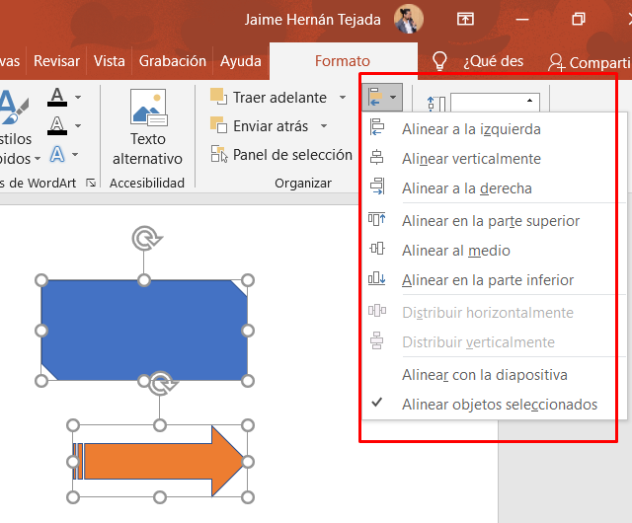
Al seleccionar varios objetos visuales, es posible ordenarlos y ajustarlos rápidamente mediante las opciones de Formato, lo que optimiza tiempos de edición y mejora la consistencia visual.

Figura 11. Transformación de puntos de las formas
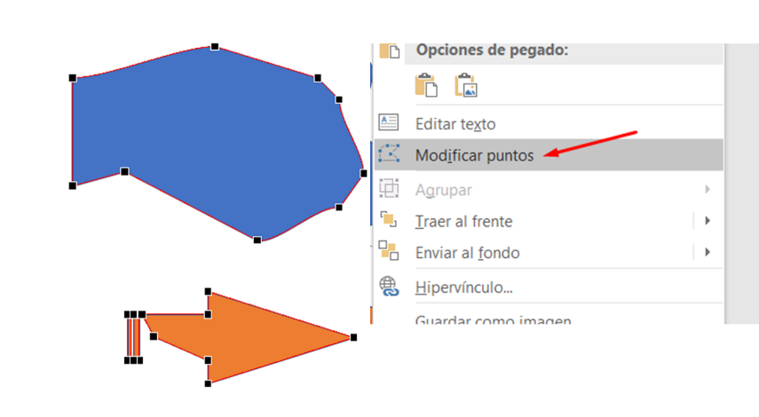
Al utilizar las opciones de edición avanzada sobre una forma, pueden modificarse sus puntos de anclaje para generar transformaciones personalizadas. Esta funcionalidad amplía las posibilidades creativas y permite construir recursos gráficos ajustados a necesidades específicas. A continuación, se presentan las principales acciones de edición:

Tarjetas
Recorte | Ajusta el encuadre de imágenes según el espacio disponible. | 
Cambio de tamaño | Adapta dimensiones sin afectar proporción visual. | 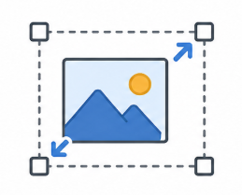
Alineación | Ordena objetos respecto a márgenes, centro o entre sí. | 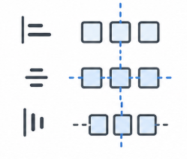
Distribución | Mantiene espacios uniformes entre varios elementos. | 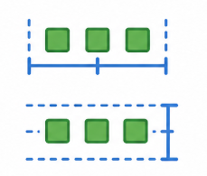
Agrupación | Une objetos para moverlos o editarlos como una sola unidad. | 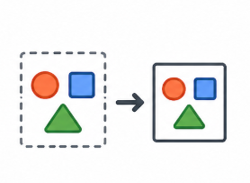
Edición de puntos | Personaliza formas mediante modificación de nodos y curvas. | 

A continuación, se presenta el procedimiento general para insertar y manipular elementos visuales dentro de la herramienta.

Video 3. Insertar y manipular elementos visuales en PowerPoint.

El uso responsable de imágenes y recursos gráficos constituye un aspecto ético y legal fundamental en la creación de presentaciones profesionales. No todas las imágenes disponibles en internet pueden utilizarse libremente, por lo que resulta necesario conocer los tipos de licencias y las condiciones de uso.

Tarjetas
Licencias de uso | Verificar si la imagen permite uso libre, comercial o con atribución. | 
Autoría | Reconocer la fuente cuando sea requerido. | 
Bancos autorizados | Utilizar repositorios confiables o recursos institucionales. | 
Uso responsable | Evitar copiar material protegido sin permiso correspondiente. | 

Gestión de archivos y organización del trabajo

En este apartado se abordan las prácticas avanzadas relacionadas con la gestión de archivos y la organización del trabajo en Microsoft PowerPoint, entendidas como competencias clave para garantizar la eficiencia, la calidad y la correcta distribución de presentaciones profesionales.

Se profundiza en la optimización del peso de los archivos sin afectar la calidad visual, el guardado en distintos formatos, la importación y edición de diapositivas entre presentaciones y la preparación de archivos para su entrega o publicación. Estos aspectos resultan fundamentales en contextos académicos, laborales y empresariales, donde el manejo responsable de la información digital constituye un requisito indispensable.

Optimización del peso de archivos sin perder calidad visual

La optimización del peso de una presentación constituye una práctica esencial cuando los archivos deben compartirse, almacenarse o proyectarse en diferentes dispositivos y plataformas. Un archivo excesivamente pesado puede generar dificultades de envío, tiempos de carga elevados y fallos durante la presentación, afectando la experiencia del usuario y la percepción de profesionalismo.

Microsoft PowerPoint ofrece herramientas específicas para reducir el tamaño de los archivos sin comprometer significativamente la calidad visual. Una de las prácticas más relevantes es la compresión de imágenes, que permite disminuir la resolución de los recursos gráficos según el medio de uso final, como pantalla, proyección o distribución digital (Microsoft Corporation, 2024).

Figura 12. Herramienta para comprimir imágenes en PowerPoint
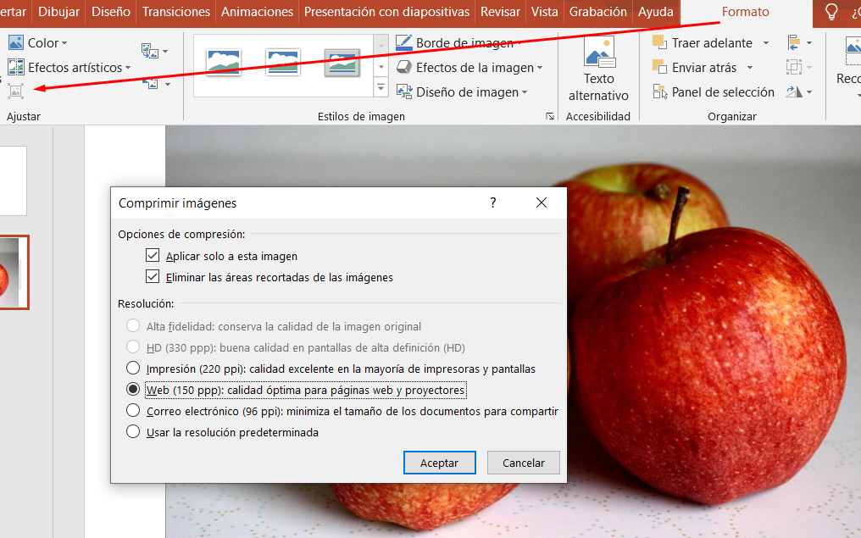
La herramienta Comprimir imágenes permite reducir el tamaño del archivo al disminuir la resolución de las imágenes y eliminar áreas recortadas. Esto resulta especialmente útil para compartir presentaciones por correo electrónico o publicarlas en plataformas con límites de tamaño. Además, permite aplicar la compresión a todas las imágenes o únicamente a las seleccionadas. A continuación, se presentan las principales acciones para optimizar archivos de manera profesional:

Acordeón
Comprimir imágenes | Reduce el tamaño del archivo ajustando resolución y eliminando áreas recortadas innecesarias.
Seleccionar resolución adecuada | Permite adaptar la calidad según uso final: impresión, pantalla o distribución digital.
Evitar imágenes excesivamente pesadas | Previene archivos lentos y mejora el rendimiento general de la presentación.
Reutilizar recursos visuales | Favorece coherencia gráfica y disminuye duplicación innecesaria de elementos.
Eliminar diapositivas no utilizadas | Reduce peso total y mantiene orden en el documento final.
Gestionar audio y video | Optimiza contenido multimedia para evitar archivos demasiado pesados o incompatibles.
Guardar versiones finales limpias | Facilita distribución profesional y mejora tiempos de carga.

Estas prácticas contribuyen a presentaciones más funcionales, eficientes y alineadas con estándares de productividad digital en entornos organizacionales y educativos.

Guardado de presentaciones en distintos formatos

El guardado de presentaciones en diferentes formatos responde a necesidades específicas de uso, distribución y compatibilidad. Microsoft PowerPoint permite almacenar archivos en formatos editables, de visualización y de distribución, lo que amplía las posibilidades de uso más allá del entorno de edición. La selección adecuada del formato debe considerar el propósito de la presentación, el público objetivo y el medio de entrega. A continuación, se presentan los formatos más utilizados y su aplicación recomendada:

Tarjetas
PPTX | Formato editable estándar de PowerPoint. Permite modificar contenidos, diseños y elementos multimedia. | 
PDF | Formato de distribución que conserva el diseño original y limita modificaciones no autorizadas. | 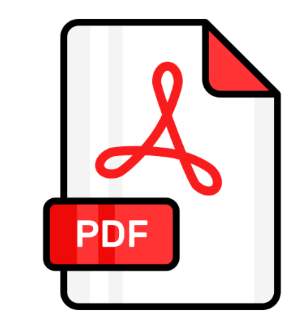
PPSX | Abre directamente en modo presentación al hacer doble clic. Resulta útil para exposiciones o entregas finales. | 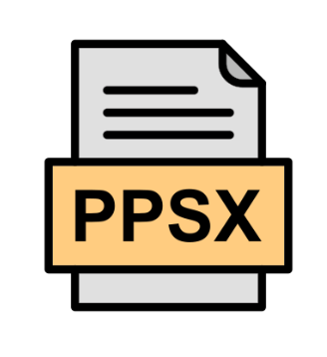
JPG / PNG | Adecuados para compartir diapositivas individuales o reutilizar contenido en otras plataformas. | 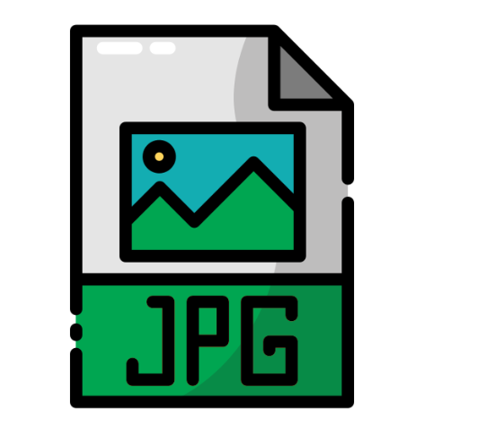
Video | Convierte la presentación en un recurso multimedia autónomo, útil para formación virtual o difusión digital. | 

En contextos institucionales, el uso de formatos no editables contribuye a la protección de la información y al control del contenido compartido (Instituto Tecnológico del Cantábrico, 2015). Antes de entregar o publicar una presentación, se recomienda verificar aspectos técnicos y de contenido para asegurar una correcta experiencia de uso.

Importación y reutilización de diapositivas

La capacidad de integrar material preexistente en nuevas presentaciones optimiza el tiempo de desarrollo y favorece la consistencia del mensaje institucional. Microsoft PowerPoint ofrece funcionalidades avanzadas para importar diapositivas de otros archivos, conservando o adaptando su diseño según la necesidad del proyecto.

Figura 13. Pasos para la reutilización de diapositivas de otro archivo PowerPoint

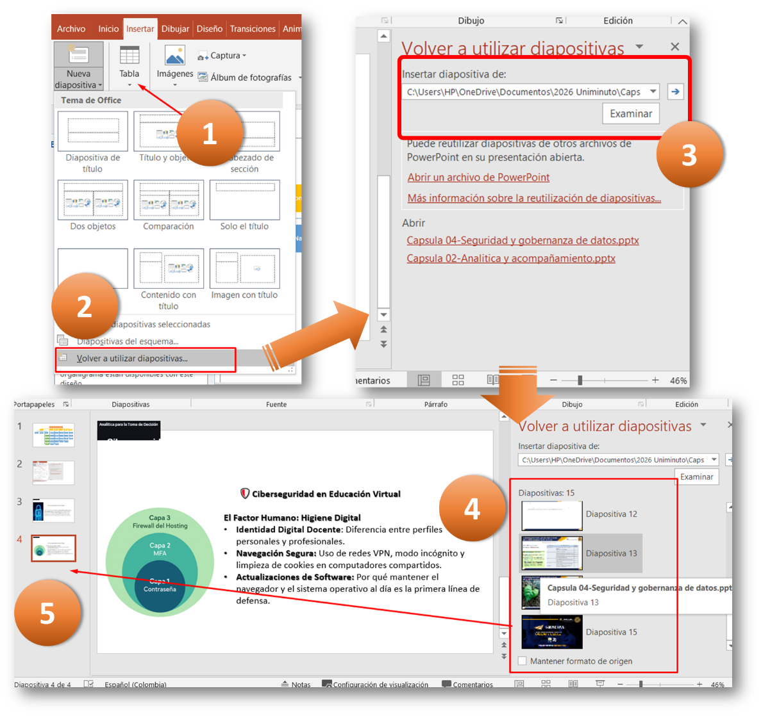

A continuación, se presenta el procedimiento general para reutilizar diapositivas de otra presentación:

Pasos
Paso 1. Acceso al comando | Ingresar a la pestaña Insertar y seleccionar Nueva diapositiva. | 
Paso 2. Activación de la herramienta | En el menú desplegable, elegir Volver a utilizar diapositivas. | 
Paso 3. Selección del archivo origen | En el panel lateral, buscar y seleccionar la presentación de origen. | 
Paso 4. Selección del contenido | Elegir la diapositiva o grupo de diapositivas que se desea incorporar. | 
Paso 5. Inserción en la presentación actual | Incorporar la diapositiva seleccionada en el archivo de destino. | 

- SÍNTESIS

A continuación, se presenta una síntesis de la temática estudiada en el componente formativo.
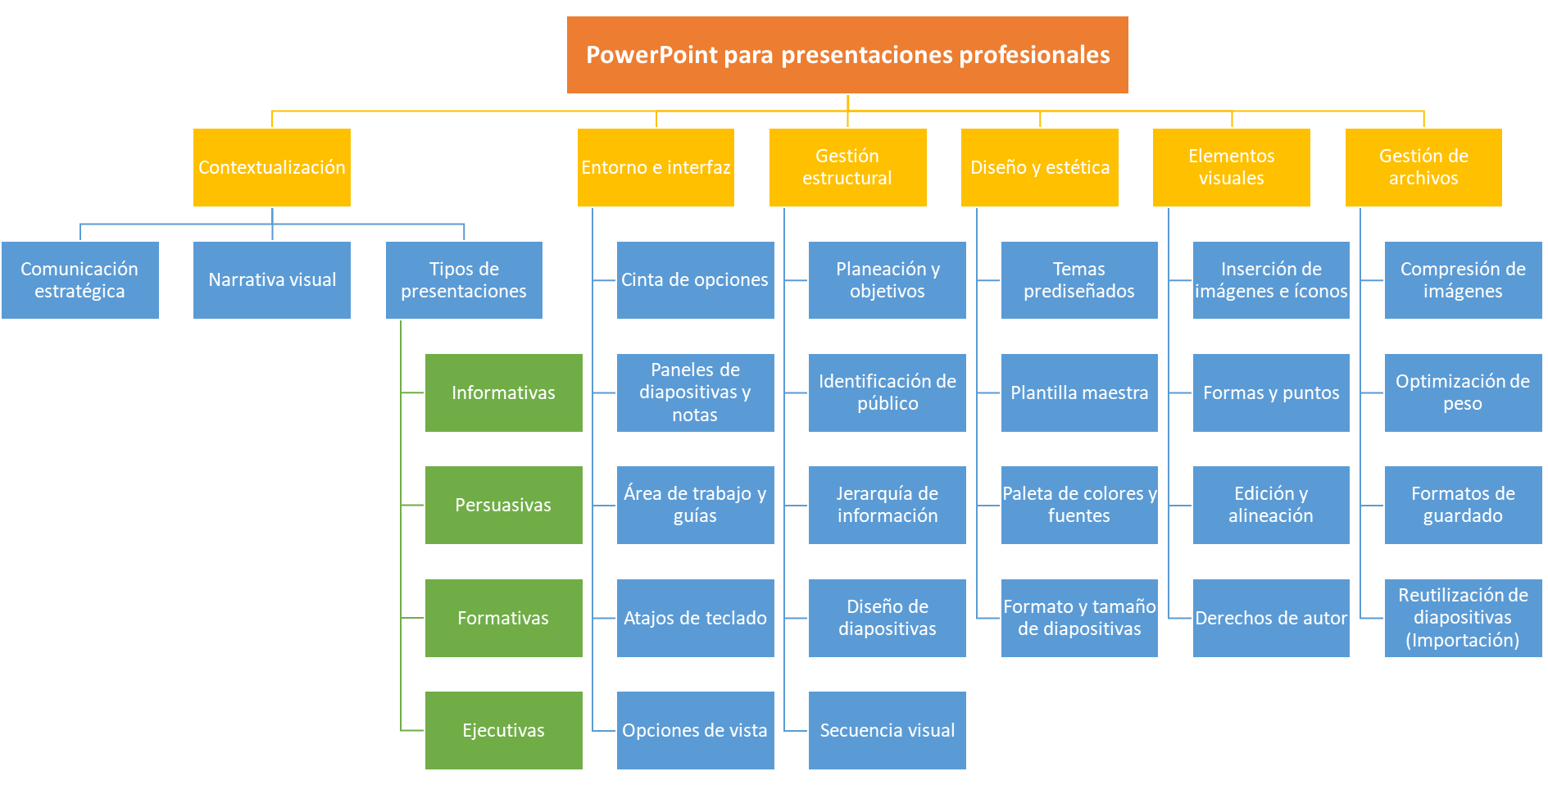

- ACTIVIDADES DIDÁCTICAS (Se debe incorporar mínimo 1, máximo 2)

DESCRIPCIÓN DE ACTIVIDAD DIDÁCTICA
Nombre de la Actividad | Fundamentos y uso del entorno de Microsoft PowerPoint para presentaciones profesionales
Objetivo de la actividad | Evaluar la comprensión y aplicación de los conceptos relacionados con el uso del entorno de Microsoft PowerPoint.
Tipo de actividad sugerida | Cuestionario
Archivo de la actividad  (Anexo donde se describe la actividad propuesta) | AD_21720198_Uso De Microsoft Power Point

- GLOSARIO:

TÉRMINO | SIGNIFICADO
Bytes: | unidad básica de almacenamiento digital utilizada para medir el tamaño de archivos, incluyendo presentaciones de PowerPoint y sus recursos multimedia.
Diapositiva maestra: | herramienta que permite definir estilos globales de diseño, tipografía y formato, garantizando coherencia visual en toda la presentación.
Elementos visuales: | recursos gráficos como imágenes, íconos, formas y gráficos que apoyan y refuerzan el mensaje de una diapositiva.
Formatos de archivo: | tipos de extensión en los que puede guardarse una presentación (PPTX, PDF, PPSX, entre otros), según su uso y forma de distribución.
Gráficos vectoriales: | imágenes compuestas por líneas y formas matemáticas que pueden escalarse sin perder calidad, ideales para íconos y logotipos en presentaciones.
Interfaz de PowerPoint: | conjunto de elementos visuales que permiten la interacción del usuario con la aplicación, incluyendo la cinta de opciones, paneles y área de trabajo.
Jerarquía visual: | organización de los elementos gráficos y textuales de una diapositiva para guiar la atención del espectador hacia la información más importante.
Mapas de bits: | imágenes formadas por píxeles cuya calidad depende de la resolución, como fotografías digitales utilizadas en diapositivas.

- REFERENCIAS BIBLIOGRÁFICAS

Centro de Escritura Javeriano. (2022). Guía para el diseño de ayudas visuales. Pontificia Universidad Javeriana Cali.
Instituto Tecnológico del Cantábrico. (2015). Presentaciones eficaces.
Lidwell, W., Holden, K., y Butler, J. (2015). Principios universales del diseño, revisados y actualizados. Rockport Publishers. https://books.google.com.co/books?id=l0QPECGQySYC&printsec=frontcover&source=gbs_ge_summary_r&cad=0#v=onepage&q&f=false
Microsoft Corporation. (2024). Guía de inicio rápido de PowerPoint. Soporte técnico de Microsoft. https://support.microsoft.com/es-es/powerpoint
Velasco, J. (2020). Comunicación visual y presentaciones de alto impacto. Business School Press.

- CONTROL DEL DOCUMENTO

 | Nombre | Cargo | Dependencia  (Para el SENA indicar Regional y Centro de Formación) | Fecha
Autor (es) | Jaime Hernán Tejada Llano | Experto temático | Centro Agroempresarial y Desarrollo Pecuario del Huila | 22/04/2026

- CONTROL DE CAMBIOS
(Diligenciar únicamente si realiza ajustes a la Unidad Temática)

 | Nombre | Cargo | Dependencia | Fecha | Razón del Cambio
Autor (es)

